elle | elle
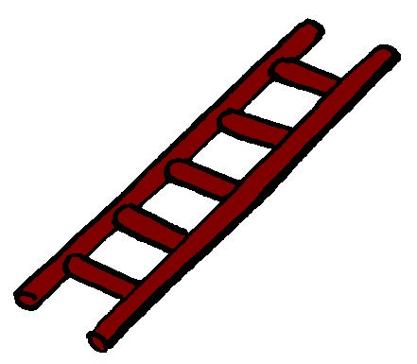

une échelle
²une échelle

